**苏通练习精品卷2024届高三生物周练（二十四）**

****班级：_________ 姓名：______________ 学号：_________

一、单项选择题：本部分包括14题，每题2分，共28分。每题只有一个选项最符合题意。

1．下列有关组成细胞的化合物的叙述，正确的是

A．mRNA的合成需要核仁的直接参与

B．多糖、脂质、DNA都是生物大分子

C．叶绿素的组成元素有C、H、O、N、S、Mg

D．无机盐对维持细胞的渗透压和酸碱平衡具有重要作用

2．细胞器是细胞质中具有特定形态和功能的结构。下列有关叙述正确的是

A．叶绿体是所有光合自养型生物进行光合作用的场所

B．内质网是进行蛋白质、脂质合成的场所，其膜上附着多种酶

C．中心粒由两个互相垂直的中心体构成，与细胞的有丝分裂有关

D．溶酶体内合成并储存了大量的酸性水解酶，参与细胞的吞噬作用和自噬作用

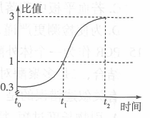3．在适宜条件下，将月季的花瓣细胞置于一定浓度的A溶液中，测得细胞液渗透压与A溶液渗透压的比值变化如图所示。下列有关叙述错误的是

A．t1时，水分子不进出花瓣细胞

B．A溶液中的溶质能被花瓣细胞吸收

C．t2时，花瓣细胞的吸水能力大于t0时

D．t0～t2时，花瓣细胞先发生质壁分离，后自动复原

4．端粒学说是细胞衰老机制的学说之一。端粒DNA序列随着细胞分裂次数增加逐渐缩短。人体细胞中存在由催化蛋白和RNA模板组成的端粒酶，其活性受到严密调控，被激活的端粒酶可修复延长端粒。下列有关叙述错误的是

A．端粒酶可能是一种逆转录酶，在细胞核中起作用

B．细胞有丝分裂前期每条染色体含有2个端粒

C．端粒严重缩短后，细胞质膜的通透性可能发生改变

D．若用药物使肿瘤细胞中的端粒酶失活，可治疗癌症

5．某二倍体高等动物的一个卵原细胞中，两对等位基因位于一对同源染色体上（如下图）。若在减数分裂过程中，这对染色体的非姐妹染色单体仅在某个位点发生一次交换（不考虑发生突变），形成的次级卵母细胞分裂得到一个基因型为mn的卵细胞和一个极体，则该极体的基因型不可能是

A．MN B．Mn C．mN D．mn

6．下列有关生物学实验的叙述，正确的是

A．用显微镜观察人的红细胞形态时，需在载玻片上先滴加适量清水

B．PCR产物中加入二苯胺试剂，加热变蓝说明有目的DNA产生

C．新鲜的洋葱、鸡血、猪肝等均可作为DNA粗提取的实验材料

D．观察有丝分裂时，统计视野中各时期的细胞数目，可计算出细胞周期的时长

7．某种噬菌体DNA可采用滚环复制方式，复制过程中，双链DNA环状分子先在一条单链的复制起点上产生一个切口，然后进行如下图所示的复制过程。下列有关叙述错误的是



A．图中的L端为DNA单链的3′端

B．经过过程①可产生一个游离的磷酸基团

C．④过程需要限制酶和DNA连接酶的参与

D．图示过程可为生物体内双链DNA复制为半保留半不连续性提供证据

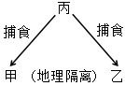8．下图甲、乙、丙代表不同的种群，已知甲和乙原本属于同一物种，都以物种丙作为食物。由于地理隔离，且经过若干年的进化，现在不能确定甲和乙是否还属于同一物种。下列有关叙述正确的是

A．甲和乙经过长期的地理隔离，不一定产生生殖隔离

B．突变和基因重组使甲、乙的基因频率发生定向改变

C．若甲和乙能交配产生后代，则它们不存在生殖隔离

D．若甲和乙仍为同一物种，则它们具有相同的种群基因库

9．下列有关镰状细胞贫血患者的叙述，正确的是

A．患者组织液中蛋白质含量高于血浆

B．患者血浆中含有葡萄糖、血红蛋白等

C．患者内环境的pH值比正常人的偏大

D．该病是基因突变引起的，不能通过显微镜观察诊断

10．下列有关环境因素参与调节植物生命活动的叙述，错误的是

A．不同波长的光可作为信号调节植物细胞的分化

B．光敏色素分布在类囊体膜上，能吸收红光调节植物生长

C．植物年轮的形成主要是温度参与植物生长发育调节的结果

D．植物根向地、茎背地生长都是重力参与植物生长发育调节的结果

11．长期生活在极端温度环境中的生物，通过气候驯化或进化变异，在形态结构、生理和行为等方面表现出明显的适应性。下列有关叙述错误的是

A．变温动物体内酶的活性在冬眠状态下比活动状态下低

B．生活于寒温带的貂熊耳小、尾短、毛长，有利于抗寒

C．草原植物往往叶片狭窄，表面有蜡质层，主要是有利于适应低温环境

D．沙漠中的仙人掌气孔在夜晚才开放，主要是有利于适应高温干旱环境

12．下列有关发酵工程的叙述，错误的是

A．发酵生产是发酵工程的中心环节

B．发酵液中氧含量可通过通气量和搅拌速度来调节

C．为提升发酵进程和产品质量，所用菌种必需来源于诱变育种

D．微生物生长曲线的对数期菌体在生产上常作为“种子”

13．利用胡萝卜根段培养获得试管苗的过程如下图。下列有关叙述错误的是

→→→

①　　　　 ②　　　　 　③

→→

④　 　　 ⑤　 　　　　　⑥

A．步骤②消毒方法一般是先用70%酒精浸泡3min，再用无菌水冲洗2～3次

B．步骤③切取的组织块中需带有形成层，原因是其分裂旺盛易脱分化

C．步骤⑤和步骤⑥所用培养基中生长素和细胞分裂素相对含量不同

D．对试管苗炼苗（驯化）的操作步骤之一是用流水除去根部培养基

14．我国科研人员利用大鼠、小鼠两个远亲物种创造出世界首例异源二倍体胚胎干细胞(AdESCs)，具体流程如下图。下列有关叙述正确的是

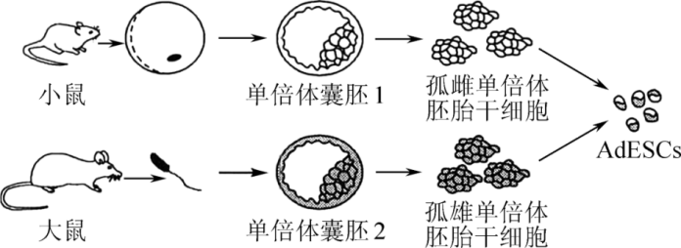

A．该项技术说明大鼠和小鼠之间不存在生殖隔离

B．AdESCs的获得涉及动物细胞融合技术和早期胚胎培养技术等

C．AdESCs的染色体数目与大鼠—小鼠体细胞融合的杂种细胞相同

D．利用AdESCs进行动物细胞核移植技术可培育出可育的二倍体雄鼠

二、多项选择题：本部分包括5题，每题3分，共15分。每题有不止一个选项符合题意，全选对者得3分，选对但不全者得1分，其他情况不得分。

15．突变酵母的发酵效率高于野生型，常在酿酒工业发酵中使用。下图为呼吸链突变酵母呼吸过程。下列有关叙述正确的是

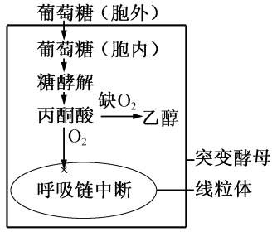

A．突变酵母细胞中具有双层膜结构的细胞器是线粒体

B．氧气充足时，野生型酵母增殖速率大于突变酵母

C．氧气充足时，突变酵母细胞中不消耗 [H]

D．丙酮酸在细胞质基质和线粒体基质中分解都可产生ATP

16．生态金字塔可表示自然生态系统中食物链和食物网各营养级间某种比例关系。下列有关叙述正确的是

A．生态金字塔的最顶层代表的是分解者

B．生物量金字塔的常用单位是Kg/m2或g/m2

C．能量金字塔和数量金字塔均不会出现倒置

D．生态金字塔说明人类的活动必须遵循自然规律才能实现可持续发展

17．基因启动子中胞嘧啶甲基化与生物的表观遗传密切相关。甲基化特异性PCR（MSP）技术是测定基因是否甲基化的常用方法，其主要原理及过程如下图。下列有关叙述正确的是

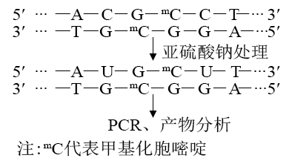

A．基因启动子中胞嘧啶甲基化造成基因碱基序列的改变

B．MSP过程中应根据亚硫酸钠处理前后的碱基序列设计两对引物

C．PCR过程中甲基化组的退火温度比非甲基化组的高

D．PCR完成后，可采用琼脂糖凝胶电泳或紫外分光光度计对MSP产物进行鉴定分析

18．下列有关微生物培养与应用技术的叙述，错误的是

A．培养微生物所用的培养基中都必须含有水、无机盐、碳源和氮源等基本营养成分

B．若要检测饮水机的直饮水中大肠杆菌是否超标，待检测水样需要经过灭菌后再检测

C．采用稀释涂布平板法接种后，不同浓度的菌液均可在培养基表面形成单菌落

D．分离土壤中分解尿素菌纯化培养后，利用含酚红的尿素培养基可作进一步鉴定

19．迷走神经是与脑干相连的脑神经，不仅对胃肠蠕动和消化腺分泌起作用，还可影响机体的炎症反应，相关机理如下图。下列有关叙述正确的是

​​​​​​​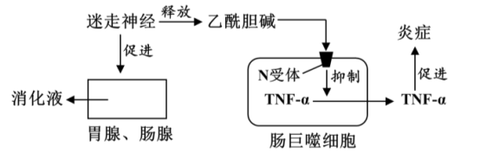

A．迷走神经中促进胃肠蠕动的神经属于交感神经

B．胃酸杀灭胃内的细菌属于免疫系统的清除功能

C．迷走神经兴奋时，有利于食物消化、炎症反应减弱

D．乙酰胆碱与N受体结合后能抑制肠巨噬细胞分泌TNF-α

第II卷（非选择题 共57分）

三、非选择题：本部分包括5题，共57分。

20．(11分)玉米植株高大，叶窄长，需氮肥多；大豆植株矮小，叶小而平展，需磷肥多。玉米光合作用部分途径如图1，大豆光合作用部分途径如图2，生产上往往将二者间作(如图3)。科研人员研究发现，玉米产量间作时比单作时显著提高，而大豆产量间作时比单作时略有下降。为探究其原因，科学家在实验室中进行了相关的研究。当其他条件均适宜时，玉米和大豆在不同光照强度和叶面CO2浓度下的净光合速率分别如图4、图5 (注：光照强度用PPFD表示)。请回答下列问题：

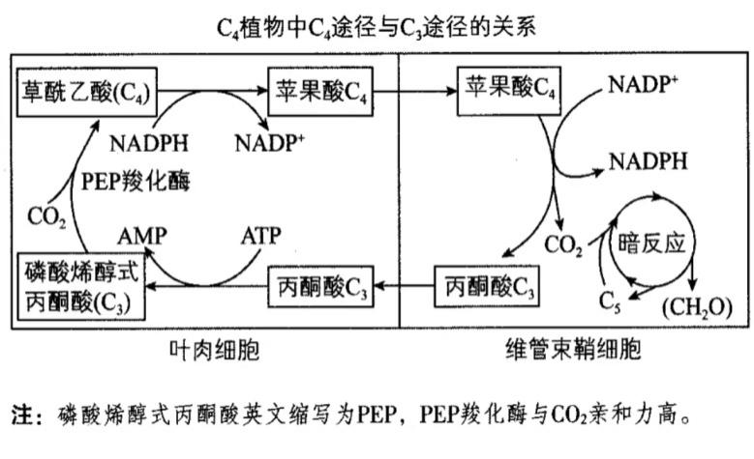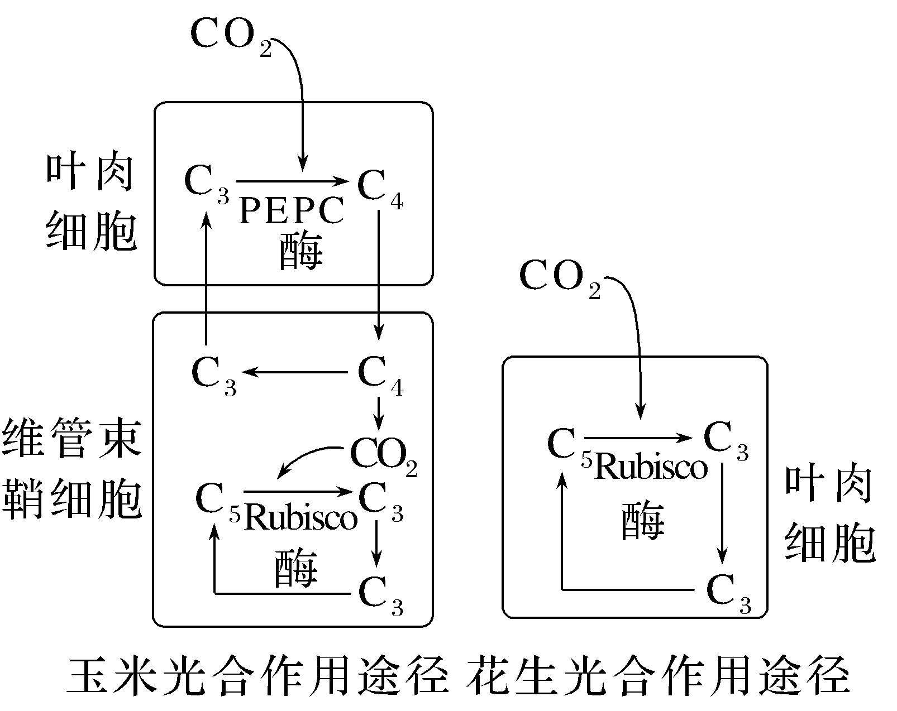 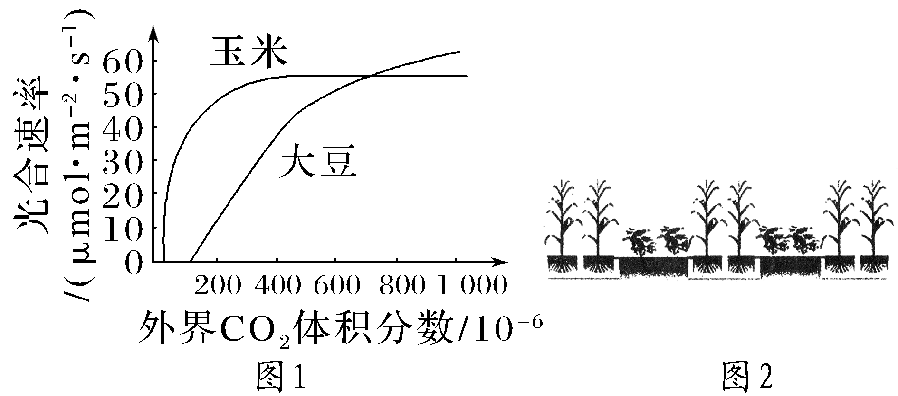

图1 图2 图3

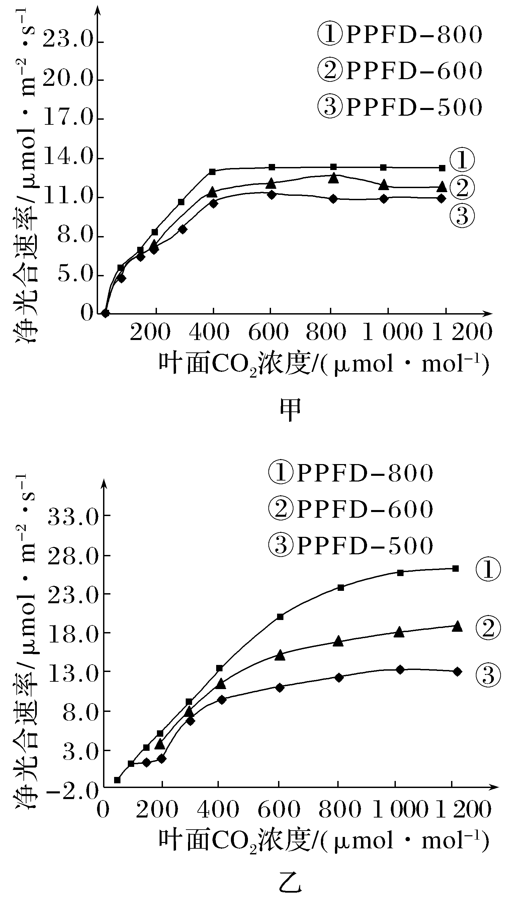 

图4 图5

（1）据图1、图2可推测，玉米叶片光合作用合成的[H]和ATP在 ▲ （2分）细胞中被利用；玉米对CO2利用率比大豆高的原因是 ▲ 酶能增强其对CO2的固定能力。

（2）研究表明，玉米与大豆间作时，玉米能从大豆的根际环境中获得部分氮，这种对氮元素竞争的结果，可刺激大豆根瘤菌的固氮作用。作物吸收的氮可用于合成 ▲ （2分）（至少写出两种）等物质，从而提高作物的光合速率。

（3）与单作相比，间作可使玉米获得更多的 ▲ ，使其产量增高；大豆间作产量略低于单作的原因最可能是 ▲ 。

（4）田间作物种植提倡“正其行，通其风”，能提高作物产量的主要原因是 ▲ （2分）。

（5）据图4、5可知，当叶面CO2浓度超过400(μmol·mol－1)时，限制玉米净光合速率增加的外界因素最可能是 ▲ ；叶面CO2浓度为600(μmol·mol－1)时，用PPFD－600光照强度分别照射玉米与大豆10小时， ▲ 积累的有机物相对更多。

21．(11分)随着科技和医疗的发展，核酸疫苗已成为疫苗研发的新领域。下图是一种自扩增mRNA疫苗的设计、制备及作用机理的过程示意图。请回答下列问题：

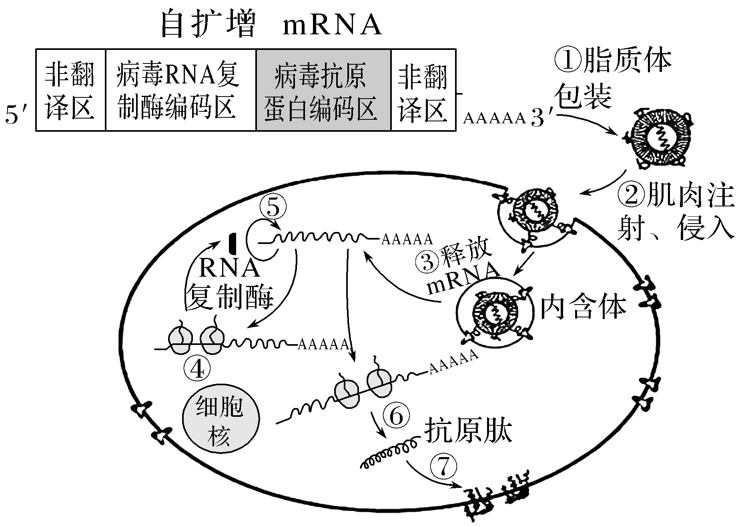

（1）传统疫苗通常是利用病原体经人工 ▲ 而制成的。从免疫学的角度看，该种疫苗实质上是 ▲ 。

（2）自扩增mRNA中存在起始密码的区域有 ▲ 和病毒抗原蛋白编码区。

（3）包裹自扩增mRNA的脂质体进入细胞 ▲ （选填“需要”或“不需要”）经过识别过程。该过程体现了细胞质膜的结构特点是具有 ▲ 。

（4）从存在部位分析，过程④所用核糖体游离于细胞质基质中，过程⑥所用核糖体 ▲ （2分）。上述两过程中，核糖体在自扩增mRNA上的移动方向是 ▲ （选填“3′→5′”或“5′→3′”）。

（5）核糖体上合成的抗原肽经过 ▲ （细胞器）修饰加工后输送出细胞，可诱导人体产生 ▲ 。

（6）与传统疫苗相比，自扩增mRNA疫苗效果更好的的原因是 ▲ 。

22．(11分)十年来，我国生态学家坚持绿水青山就是金山银山的理念，坚持山水林田湖草沙一体化保护和系统治理，使生态环境不断改善。请回答下列问题：

资料一：某湖泊由于生活污水的大量排放导致水体富营养化，科研人员为探寻有效的生态修复途径，利用菹草、苦草等沉水植物在该湖泊不同处理区域进行实验，并检测水体中的总氮(TN)、总磷(TP)含量，实验结果如图1。

资料二：塞罕坝历史上曾是一片绿洲，由于大肆砍伐，绿洲逐渐变成了树木稀少、土壤沙化的荒芜之地。1962年，国家批准在塞罕坝建立机械化林场，经过几十年的艰苦努力，终于建成了林地面积108.6万亩的全国最大的人工林场，成为了京津冀地区重要的绿色生态屏障。森林天然更新是森林可持续经营的重要组成部分，华北落叶松天然更新一直是塞罕坝机械林场急需解决的问题，研究人员就此问题进行了研究。对不同林分密度的华北落叶松幼苗年龄和株数进行调查后，所得结果如图2。

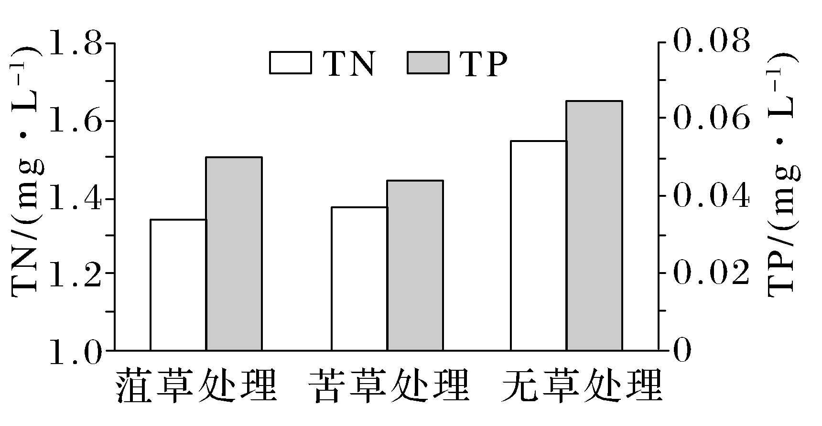

图1

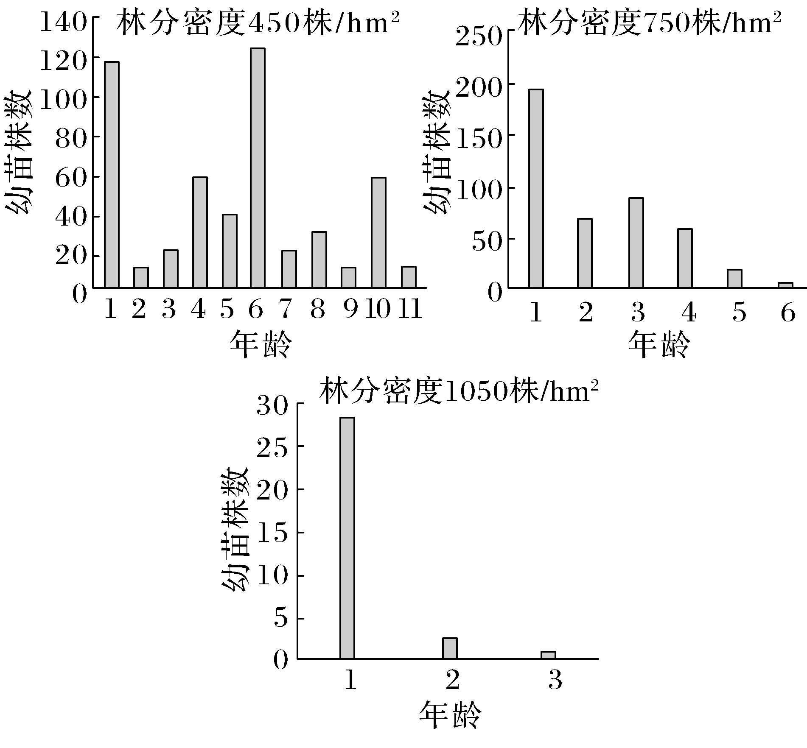

注：林分密度是指调查区域内单位面积成年华北落叶松的株数

图2

（1）湖泊水体富营养化后，人工引入植物浮床及菹草、苦草等沉水植物，它们通过与浮游藻类主要竞争 ▲ 和无机盐等，可抑制藻类生长，改善水质。种植的苦草与浮游藻类在湖泊中的分布体现了群落的 ▲ 结构。少量污水排放到湖泊，一段时间后污水被净化，该过程的完成主要依赖于生态系统组成成分中的 ▲ 。

（2）根据图1所示的检测结果说明：

①种植菹草和苦草均能 ▲ 水体中的总氮和总磷含量；

② ▲ 。

（3）向湖泊排放少量污水和对森林进行适度采伐都不会造成生态系统结构和功能的破坏，这是由于生态系统具有一定的 ▲ 稳定性，维持该稳定性的调节机制是 ▲ 。

（4）塞罕坝地区平均海拔高度1 500米以上，年均气温－1.4 ℃。若你是林场建设者，根据生态工程的 ▲ 原理，人工造林时应选择当地原有的、 ▲ 强的树种。

（5）据图2推测，不同林分密度下的幼苗年龄和株数存在显著差异，造成这种差异的主要原因是林分密度较小时，林下 ▲ 更充分，可促进幼苗生长。结果表明，林分密度为 ▲ 株/hm2的区域华北落叶松天然更新前景最理想。

23．(11分)In-Fusion 技术是一项新型的无缝克隆技术。该技术关键是要在目的基因两端构建与线性化质粒末端相同的 DNA序列（即同源序列，通常为15～20bp），然后用In-Fusion 酶（能识别双链线性化DNA片段5′→3′末端任意16个碱基，使其降解）处理即可实现无缝连接。其操作步骤如下图。请回答下列问题：

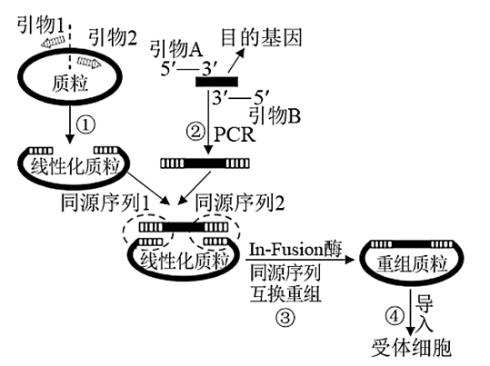

（1）为获得线性化质粒，除了图示利用PCR方法外，还可利用 ▲ 方法实现。

（2）热启动PCR可提高扩增效率，方法之一是：先将除 ▲ 以外的各成分混合后，加热到80℃以上再混入酶，然后直接从94℃开始PCR扩增。与常规PCR相比，这样做的目的是可减少反应起始时 ▲ 形成的产物。

（3）图中，同源序列1、2中的碱基序列 ▲ （选填“相同”、“不同”）。这样设计的目的是 ▲ ，还能防止线性化质粒或目的基因自身环化。

（4）据图分析，引物 A 或引物 B要依据 ▲ 序列进行设计。过程②经过 ▲ 轮循环就可能首次得到符合要求的目的基因片段。

（5）含同源序列的线性化质粒与目的基因混合后，In-Fusion酶的作用可能是处理线性化质粒与目的基因的同源序列，形成 ▲ ，然后降温使其发生 ▲ ，进而在DNA聚合酶及 ▲ 酶的作用下完成质粒的环化，形成重组质粒。

（6）与传统构建重组质粒的方法相比，In-Fusion 技术的优势之一是 ▲ 。

24．(13分)果蝇因取材方便、容易培养与繁殖、子代数量大、相对性状区分明显等优点而成为动物遗传实验的理想材料。现有足量纯合突变品系果蝇A、B、C、D和纯合野生型果蝇E，科研人员利用这些果蝇进行了如下相关研究。请回答下列问题：（注：不考虑基因位于X、Y染色体的同源区段）

（1）已知突变品系A是由某一基因突变形成的，为确定该基因的突变类型和所属染色体，请完成下表中的实验设计及结果分析。

|  |  |  |
| --- | --- | --- |
| 实验设计 | 正交：① ▲ | 分别观察两组交配  产生子代的性状表现 |
| 反交：② ▲ |
| 结果分析 | 若某一交配产生的子代表现为③ ▲ ，则可判定该突变基因为X染色体上的显性突变。  其它实验结果（略）。 | |

（2）已知突变品系B和C的表型相同，与野生型差异很大。科研人员利用B和C进行了如下杂交并获得相应的实验结果（部分结果未显示）。



①该性状的遗传最可能与 ▲ 对基因有关，遗传过程遵循 ▲ 定律。

②正交组合的F2中，野生型雌果蝇有 ▲ 种基因型，其中纯合子所占比例为 ▲ 。

③请在答题卡的相应位置用柱形图画出反交组合的F2中雌性果蝇的性状表现及比例情况。 ▲ （2分）

（3）已知突变品系D性状表现为紫眼卷翅，而野生型E则表现为红眼正常翅。为了研究该品系相关基因的传递规律，研究人员所做实验及结果如下图所示。



①控制果蝇紫眼卷翅的相关基因位于 ▲ 对同源染色体上。

②F1中所进行的两组测交结果出现差异的原因是母本的卵原细胞减数分裂产生卵细胞的过程中发生了 ▲ ，由此推测发生该种变化的性母细胞所占比例约为 ▲ %。

③按照上述分析，若让亲本杂交产生的紫眼正常翅果蝇雌雄随机交配，则其子代的表型及比例为 ▲ 。

**苏通练习精品卷2024届高三生物周练（二十四）**

生物试题参考答案及评分标准（2023届盐城三模）

一、单项选择题：共14题，每题2分，共28分。每题只有一个选项最符合题意。

|  |  |  |  |  |  |  |  |  |  |  |
| --- | --- | --- | --- | --- | --- | --- | --- | --- | --- | --- |
| 题号 | 1 | 2 | 3 | 4 | 5 | 6 | 7 | 8 | 9 | 10 |
| 答案 | D | B | A | B | A | C | A | A | B | B |
| 题号 | 11 | 12 | 13 | 14 |
| 答案 | C | C | A | B |

二、多项选择题：共5题，每题3分，共15分。每题有不止一个选项符合题意，全选对者得3分，选对但不全的得1分，其他情况不得分。

|  |  |  |  |  |  |
| --- | --- | --- | --- | --- | --- |
| 题号 | 15 | 16 | 17 | 18 | 19 |
| 答案 | AB | BD | BCD | ABC | CD |

三、非选择题：共5题，除标注外，每空1分，共57分。

20.(11分)（1）叶肉细胞和维管束鞘（2分） PEP羧化 （2）ATP、叶绿素、酶、[H]（NADPH）、蛋白质等（2分） 　（3）光照和氮肥　光照强度低 （4）通风提高田间CO2含量，促进光合作用（或通风提高田间O2含量，促进根细胞的呼吸作用，从而提高植物从土壤中吸收矿质元素的速率）（2分） （5）光照强度 大豆

21.(11分)（1）灭活或减毒 抗原 （2）病毒RNA复制酶编码区 （3）需要 （一定的）流动性 （4）先是游离于细胞质基质，后来附着到内质网上（2分） 5′→3′ （5）内质网和高尔基体 抗体和记忆细胞（或特异性免疫反应） （6）可多次激发机体的免疫过程，产生更多的抗体和记忆细胞（答案合理即可给分）

22．(11分) (1)阳光　垂直 生产者和分解者　(2) ①有效降低　②菹草能更有效降低总氮含量，苦草能更有效降低总磷含量 （3）抵抗力　负反馈调节　（4）协调　耐寒性　（5）光照　450

23．(11分)（1）限制酶处理（单酶切或双酶切） （2）TaqDNA聚合酶（Taq酶） 引物错配 （3）不同 防止目的基因反向连接 （4）质粒（或引物1、2）与目的基因碱基（或脱氧核苷酸）   2 （5）黏性末端 碱基互补配对 DNA连接 （6）不受限制酶酶切位点的限制；可以把目的基因插入任何位点；避免限制酶切割对质粒功能区的破坏等（答案合理，答对一点即可）

24．(13分)（1）①突变品系A（雄）[或A（雄）]×野生型E（雌）[或E（雌）] ②突变品系A（雌）[或A（雌）]×野生型E（雄）[或E（雄）] （注：此处①与②的答案可对调） ③雄性全为野生型，雌性全为突变型

（2）①两 （分离和）自由组合 ②4 1/6

③（2分）

（3）①一 ②同源染色体的交换 16 ③紫眼正常翅∶紫眼卷翅∶红眼正常翅=2∶1∶1